- 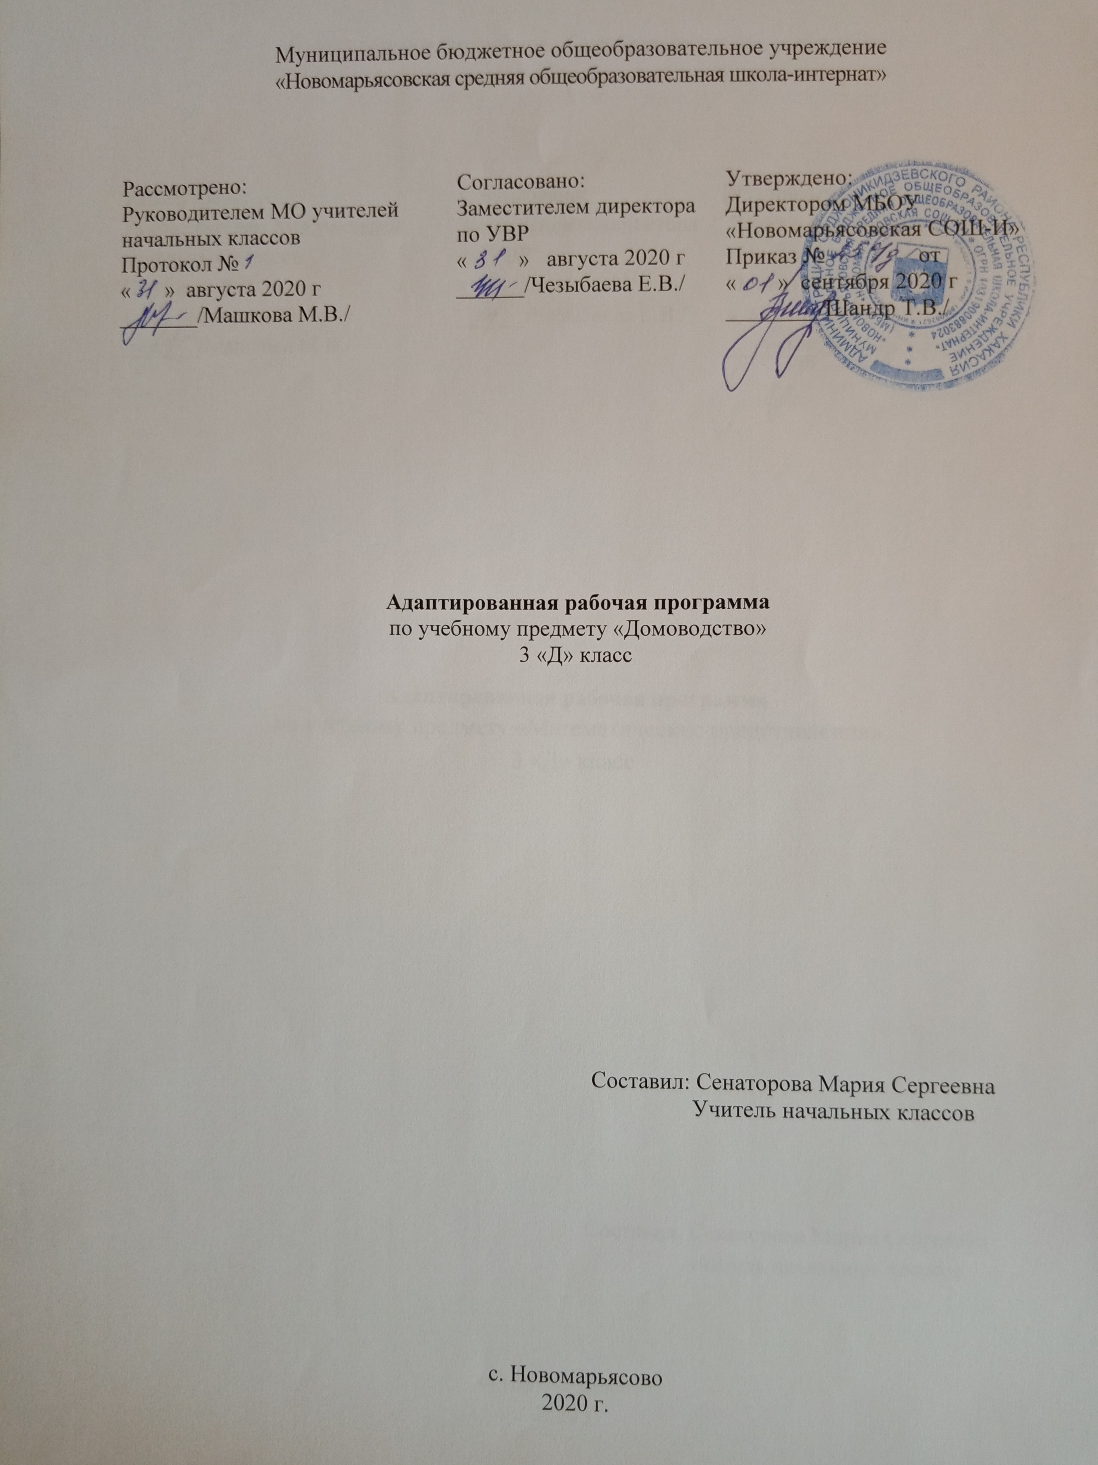1. Пояснительная записка.
Рабочая программа разработана на основе: Приказа Минобрнауки РФ от 19 декабря 2014 года №1599 «Об утверждении ФГОС образования обучающихся с умственной отсталостью (интеллектуальными нарушениями) и программно-методического материала «Обучение детей с выраженным недоразвитием интеллекта» под редакцией И.М. Бгажноковой.
Учебный план разработан на основе следующих нормативных документов:
-Федеральный закон Российской Федерации «Об образовании в Российской Федерации» N 273-Ф3 (в ред. Федеральных законов от 07.05.2013 N 99-ФЗ, от 23.07.2013 N 203-Ф3),
-Федеральный государственный образовательный стандарт образования обучающихся с умственной отсталостью (интеллектуальными нарушениями) 2 вариант;
-адаптированной основной общеобразовательной программы (АООП) на основе ФГОС для обучающихся с умственной отсталостью (интеллектуальными нарушениями);
-Устав МБОУ «Новомарьясовская СОШ-И».
Обучение детей жизни в обществе включает формирование представлений об окружающем социальном мире и умений ориентироваться в нем, включаться в социальные отношения. В силу различных особенностей физического, интеллектуального, эмоционального развития дети с ТМНР испытывают трудности в осознании социальных явлений. В связи с этим программа учебного предмета «Окружающий социальный мир» позволяет планомерно формировать осмысленное восприятие социальной действительности и включаться на доступном уровне в жизнь общества.
Цель уроков домоводства в 3 классе II вариант VIII вида – повышение самостоятельности детей в выполнении хозяйственно-бытовой деятельности.
Основными задачами программы являются:
- формирование умений обращаться с инвентарем и электроприборами;
- освоение действий по приготовлению пищи, осуществлению покупок, уборке помещения и территории, уходу за вещами.
Освоенные действия ребенок может в последующем применять как в быту, так и в трудовой деятельности. Так, например, занятия по уборке помещений и территории актуальны для формирования бытовой деятельности детей и перспективны для получения в будущем работы в качестве дворника или уборщицы.
Общая характеристика учебного предмета с учётом особенностей его освоения учащимися
Обучение ребенка с умственной отсталостью, с ТМНР ведению домашнего хозяйства является важным направлением подготовки к самостоятельной жизни. Благодаря занятиям по домоводству реализуется возможность посильного участия ребенка в работе по дому, воспитывается потребность устраивать свой быт в соответствии с общепринятыми нормами и правилами. Овладение простейшими хозяйственно – бытовыми навыками не только снижает зависимость ребёнка от окружающих, но и укрепляет его уверенность в своих силах.
Обучение детей данной категории ведению домашнего хозяйства является важным направлением подготовки к самостоятельной жизни. Благодаря занятиям по домоводству реализуется возможность посильного участия ребенка в работе по дому, воспитывается потребность устраивать свой быт в соответствии с общепринятыми нормами и правилами. Овладение простейшими хозяйственно – бытовыми навыками не только снижает зависимость ребѐнка от окружающих, но и укрепляет его уверенность в своих силах. Для детей с умеренной, тяжелой и глубокой умственной отсталостью (интеллектуальными нарушениями), тяжелыми и множественными нарушениями развития в большинстве случаев затруднено самостоятельное выполнение даже простых бытовых заданий. Однако, формирование у обучающихся четких алгоритмов выполнения действия, возможность использования различных адаптеров для бытовых приборов, дает возможность участия в данном виде деятельности индивидуально
доступным образом, что создает у обучающихся ощущения причастности к работе по дому и существенно повышает качество их жизни.
Рабочая программа по предмету «Домоводство» в соответствии с АООП (2 вариант) рассчитана на 34 учебных недели (34 часа по 1 часу в неделю).
Отражение специфики класса:
Поаданнойапрограммеазанимаетсяа1аученик – Иванов Николай. ПоазаключениюаПМПКавыявленыаследующиеаособенностиаребёнка: вариант искажённого развития с грубым тотальным недоразвитием психических функций. Специфическое грубое недоразвитие речи, обусловленное РАС. Программаасоставленаасаучётомаособенностейаребёнка. олооиУказание возможных рисков: актированные дни (низкий температурный режим, карантин (повышенный уровень заболеваемости), больничный лист, курсовая переподготовка, семинары. В случае болезни учителя, курсовой переподготовки, поездках на семинары, уроки согласно рабочей программы, будет проводить другой учитель соответствующего профиля. Возможен вариант переноса тем уроков во внеурочное время (элективные учебные предметы, факультативы, консультации, предметные недели).В случае карантина, актированных дней возможно внесение изменений в график годового календарного учебного года по продлению учебного года, либо перенос каникулярных периодов в другое время.

- Планирование коррекционной работы по предмету
«Домоводство» в 3 классе II вариант:

1. Развитие зрительного восприятия и зрительной памяти:
- развитие зрительного и слухового восприятия;
2. Развитие слухового восприятия :
- развитие слухового восприятия на задания со слов учителя ;
3. Развитие импрессивной речи:
- формирование умений слушать речь учителя;
4. Формирование экспрессивной речи:
- формирование навыков альтернативной коммуникации;
5. Коррекция мышления.
- обучать приемам умственной работы (сравнение признаков, группировка материала, анализу изученного);
6. Коррекция познавательной деятельности:
- вовлечение в работу с учетом дифференцированного подхода к учащемися;
- использование ИКТ;
7. Коррекция нарушений и развитие эмоционально-личностной сферы:
- релаксационные упражнения для мимики мышц и снятия эмоционального напряжения;
Личностные и предметные результаты освоения учебного предмета
В структуре планируемых результатов ведущее место принадлежит личностным результатам, поскольку именно они обеспечивают овладение комплексом социальных (жизненных) компетенций, необходимых для достижения основной цели современного образования ― введения обучающихся с умственной отсталостью (интеллектуальными нарушениями) в культуру, овладение ими социокультурным опытом.
Личностные результаты освоения программы по домоводству в 3 классе II вариант включают индивидуально-личностные качества и социальные (жизненные) компетенции обучающегося, социально значимые ценностные установки.

Возможные личностные результаты:
- Оценивать жизненные ситуации (поступки людей) с точки зрения общепринятых норм и ценностей: в предложенных ситуациях отмечать конкретные поступки, которые можно оценить как хорошие или плохие.
- Объяснять с позиции общечеловеческих нравственных ценностей, почему конкретные поступки можно оценить как хорошие или плохие.
- Самостоятельно определять и высказывать самые простые общие для всех людей правила поведения (основы общечеловеческих нравственных ценностей).
- В предложенных ситуациях, опираясь на общие для всех простые правила поведения, делать выбор, какой поступок совершить.
Предметные результаты освоения программы включают освоенные обучающимися знания и умения, специфичные для каждой образовательной области, готовность их применения. Предметные результаты обучающихся с умственной отсталостью не являются основным критерием при принятии решения о переводе обучающегося в следующий класс.
Возможные предметные результаты:
-Умение ориентироваться в помещениях.
-Соблюдение правил учебного поведения.
-Обращение за разрешением к взрослым, когда ситуация этого требует.
-Представление о частях дома (стена, крыша, окно, дверь, потолок, пол).
-Представление об убранстве дома, о предметах мебели (стол, стул, диван, шкаф, полка, кресло, кровать, табурет, комод).
-Представление о предметах посуды, предназначенных для сервировки стола (тарелка, стакан, кружка, ложка, вилка, нож) и для приготовления пищи (кастрюля, сковорода, чайник, половник, нож).
-Представление об электроприборах (электрическая плита).
- Представления о школьных принадлежностях (школьная доска, парта, мел, ранец, учебник, тетрадь, дневник, карандаш, точилка, резинка, фломастер, пенал, ручка, линейка, краски, кисточка, пластилин и т.д.).
-Представление о часах.
-Представление об электронных устройствах (телефон, компьютер, планшет).
-Умение вести себя в случаях чрезвычайной ситуации (отсутствие света, воды и т.д.).

3.Основное содержание предмета, практические работы.
Программа представлена следующими разделами:
Обращение с кухонным инвентарем.
Обращение с посудой. Узнавание (различение) кухонных принадлежностей (терка, венчик, овощечистка, разделочная доска,
шумовка, дуршлаг, половник, лопаточка, пресс для чеснока, открывалка и др.). Различение чистой и грязной посуды. Очищение остатков пищи с посуды. Замачивание посуды. Чистка посуды.
Ополаскивание посуды. Сушка посуды. Соблюдение последовательности действий при мытье и сушке посуды: очищение посуды от остатков пищи,
замачивание посуды, намыливание посуды моющим средством, чистка посуды, ополаскивание, сушка. Обращение с бытовыми приборами.
Различение бытовых приборов по назначению (блендер, миксер, тостер,
электрический чайник, комбайн, холодильник и др.). Знание правил техники безопасности при пользовании электробытовым прибором. Соблюдение последовательности действий при пользовании электробытовым прибором.
Мытье бытовых приборов. Хранение посуды и бытовых приборов.
Приготовление пищи.
Продукты питания. Узнавание (различение) напитков (вода, чай, сок,
какао, лимонад, компот, квас, кофе). Узнавание напитка по упаковке.
Узнавание (различение) молочных продуктов (молоко, йогурт, творог,
сметана, кефир, масло, мороженое). Узнавание упаковок с молочным продуктом. Знание (соблюдение) правил хранения молочных продуктов.
Узнавание (различение) муки и мучных изделий, готовых к употреблению (хлеб, батон, пирожок, булочка, сушки, баранки, сухари) и требующих обработки(приготовления) (макаронные изделия (макароны, вермишель, рожки).
Знакомство со способами обработки (приготовления) мучных изделий.
Знание (соблюдение) правил хранения мучных изделий.
Узнавание (различение) кондитерских изделий (торт, печенье, пирожное, конфета, шоколад). Знание (соблюдение) правил хранения кондитерских изделий. Приготовление блюда.
Соблюдение последовательности действий при варке продукта: включение электрической плиты, набирание воды, закладывание продукта в воду, постановка кастрюли на конфорку, установка таймера на определенное время, выключение электрической плиты, вынимание продукта.
Уход за вещами
Ручная стирка. Наполнение емкости водой. Выбор моющего средства.
Отмеривание необходимого количества моющего средства. Замачивание белья. Застирывание белья. Полоскание белья. Выжимание белья.
Вывешивание белья на просушку. Соблюдение последовательности действий при ручной стирке: наполнение емкости водой, выбор моющего средства,
определение количества моющего средства, замачивание белья,
застирывание белья, полоскание белья, выжимание белья, вывешивание белья на просушку.
Складывание белья и одежды. Вывешивание одежды на «плечики». Чистка одежды. Уход за обувью. Соблюдение последовательности действий при мытье обуви: намачивание и отжимание тряпки, протирание обуви влажной тряпкой, протирание обуви сухой тряпкой. Просушивание обуви. Соблюдение последовательности действий при чистке обуви: открывание тюбика с кремом, нанесение крема на ботинок, распределение крема по всей поверхности ботинка, натирание поверхности ботинка, закрывание тюбика с кремом.
Уборка помещения.
Уборка мебели. Уборка с поверхности стола остатков еды и мусора.
Вытирание поверхности мебели. Соблюдение последовательности действий при мытье поверхностей мебели: наполнение таза водой, приготовление тряпок, добавление моющего средства в воду, уборка предметов с поверхности, вытирание поверхности, вытирание предметов интерьера,
раскладывание предметов интерьера по местам, выливание использованной воды.
Уборка пола. Сметание мусора на полу в определенное место.
Заметание мусора на совок. Соблюдение последовательности действий при подметании пола: сметание мусора в определенное место, заметание мусора на совок, высыпание мусора в урну. Различение основных частей пылесоса.
Подготовка пылесоса к работе. Чистка поверхности пылесосом. Соблюдение последовательности действий при уборке пылесосом: подготовка пылесоса к работе, установка регулятора мощности, включение (вставление вилки в розетку; нажатие кнопки), чистка поверхности, выключение (поворот рычага;
нажатие кнопки; вынимание вилки из розетки), отсоединение съемных деталей пылесоса.

6. КАЛЕНДАРНО-ТЕМАТИЧЕСКОЕ ПЛАНИРОВАНИЕ
№ | Тема урока |  | Кол-во часов | Дата | Дата факт | Оборудование | Словарь
Покупки
1 | Формирование представлений о том, откуда берутся в быту различные вещи и продукты |  | 1 | 01.09
2 | Введение понятия денег, как необходимого атрибута процесса покупки того или иного предмета (продукта питания, одежды, инструмента) |  | 1 | 08.09 |  | Денежные купюры различного достоинства | Купюра, мелочь
Обращение с кухонным инвентарем
3 | Знакомство с кухней |  | 1 | 15.09
4 | Плита. Техника безопасности |  | 1 | 22.09
5 | Холодильник |  | 1 | 29.09
6 | Посуда |  | 1 | 02.10 |  | Натуральные объекты, предметные картинки, презентация.
7 | Различение чистой и грязной посуды |  | 1 | 06.10
8 | Уборка с поверхности стола остатков еды и мусора |  | 1 | 13.10
8 | Вытирание поверхности мебели |  | 1 | 20.10
 |  | Приготовление пищи
9 | Продукты питания |  | 1 | 03.11 |  | Презентация
10 | Овощи и фрукты |  | 1 | 10.11
11 | Напитки |  | 1 | 17.11 |  |  | Вода, чай, сок, какао, лимонад, компот, квас, кофе
12 | Различение напитков |  | 1 | 24.11 |  |  | Вода, чай, сок, какао, лимонад, компот, квас, кофе
 |  | Уход за вещами
13 | Складывание одежды |  | 1 | 01.12 |  | Различная одежда
14 | Одежда. Вывешивание на «плечики» |  | 1 | 08.12 |  | Одежда, вешалка-«плечики»
15 | Чистка обуви |  | 1 | 15.12 |  | Обувная щетка
16 | Просушивание обуви |  | 1 | 22.12
 |  | Обращение с кухонным инвентарем
17 | Очищение остатков еды с посуды. Замачивание посуды |  | 1 | 12.01 |  | Таз, посуда, моющее средство
18 | Протирание посуды губкой |  | 1 | 19.01 |  | Губка для посуды
 |  | Приготовление пищи
19 | Молочные продукты |  | 1 | 26.01 |  |  | молоко, йогурт, творог, сметана, кефир, масло, мороженое
20 | Различение молочных продуктов |  | 1 | 02.02 |  |  | молоко, йогурт, творог, сметана, кефир, масло, мороженое
21 | Мучные изделия, готовые к употреблению |  | 1 | 09.02 |  |  | хлеб, батон, пирожок, булочка, сушки, баранки, сухари
22 | Мучные изделия - полуфабрикаты |  | 1 | 16.02 |  | Макаронные изделия | Тесто, рожки, вермишель и т.д.
23 | Кондитерские изделия |  | 1 | 02.03 |  |  | торт, печенье, пирожное, конфета, шоколад
 |  | Уход за вещами
24 | Ручная стирка: наполнение ёмкости водой |  | 1 | 09.03
25 | Виды моющих средств |  | 1 | 16.03 |  |  | Стиральный порошок, хоз.мыло
26 | Отмеривание необходимого количества моющего средства |  | 1 | 30.03
27 | Белье. Застирывание. Полоскание белья. Выжимание белья. |  | 1 | 06.04
 |  | Обращение с кухонным инвентарем
28 | Замачивание посуды. Протирание посуды губкой. |  | 1 | 13.04
 |  | Уборка помещений
29 | Инвентарь для уборки помещения |  | 1 | 20.04 |  |  | Веник, совок
30 | Сметание мусора на полу в определённое место и на совок |  | 1 | 27.04 |  |  | Веник, совок
 |  | Обращение с кухонным инвентарем
31 | Кухонные принадлежности |  | 1 | 04.04 |  |  | терка, разделочная доска, дуршлаг, половник, лопаточка и др.
32 | Различение кухонных принадлежностей |  | 1 | 11.05 |  |  | терка, разделочная доска, дуршлаг, половник, лопаточка и др.
 |  | Уборка помещения
33 | Пылесос |  | 1 | 18.04
34 | Чистка поверхности пылесосом |  | 1 | 25.04
 | Итого |  | 34

